第1节 基本立体图形、简单几何体的表面积与体积
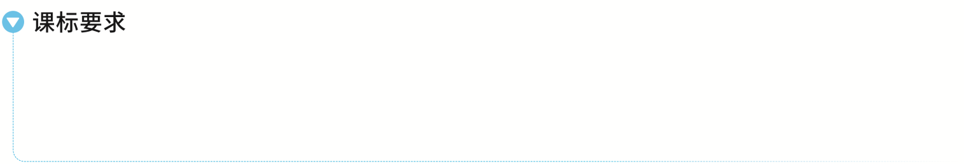
1.掌握[课标变化：认识→掌握]柱、锥、台、球及简单组合体的结构特征，能运用这些特征描述现实生活中简单物体的结构.
2.掌握球、棱（圆）柱、棱（圆）锥、棱（圆）台的表面积和体积的计算公式，能用公式解决简单的实际问题.
3.能用斜二测画法画出简单空间图形（如长方体、球、圆柱、圆锥、棱柱及其简单组合体）的直观图.

基本立体图形
角度1 基本几何体的结构特征
1.多面体的结构特征
名称 | 棱柱 | 棱锥 | 棱台
图形 | 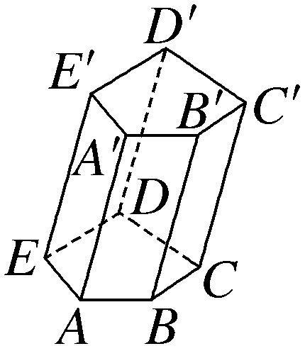 | 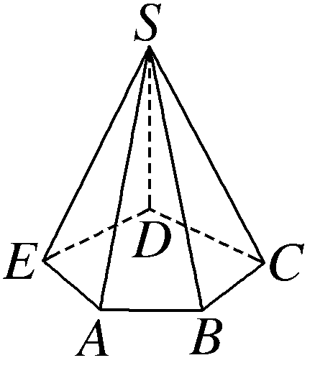 | 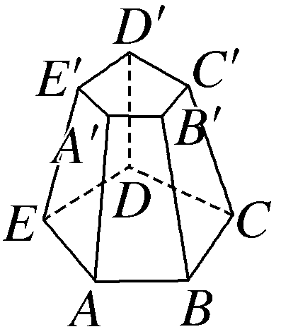
底面 | 互相  且 | 多边形 | 互相  且
侧棱 | 互相  且 | 相交于一点，  但不一定相等 | 延长线交于
侧面  形状 | 平行四边形 | 三角形 | 梯形
提醒：常见的几种四棱柱的结构特征及其之间的关系
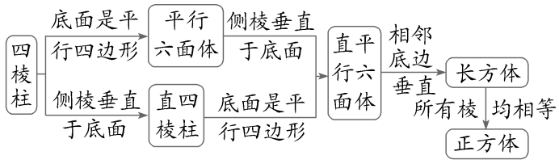
2.旋转体的结构特征
名称 | 圆柱 | 圆锥 | 圆台 | 球
图形 | 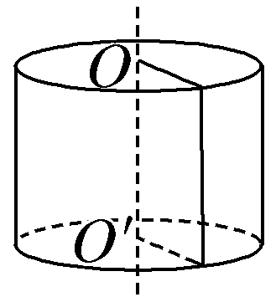 | 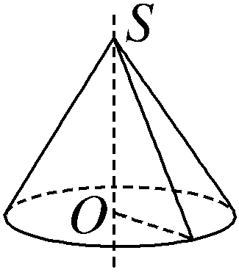 | 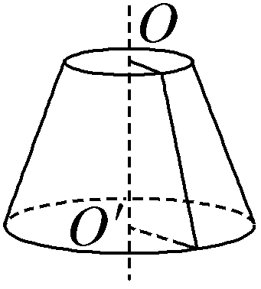 | 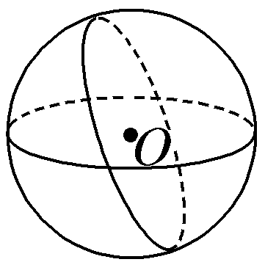
母线 | 互相平行且相等，  于底面 | 长度  且相交于一点 | 长度相等且延长线交于
轴截面 | 全等的 | 全等的 | 全等的 | 圆面
侧面  展开图 | 矩形 | 扇形 | 扇环

题组练透
1.如图所示，观察四个几何体，其中判断正确的是（ ）
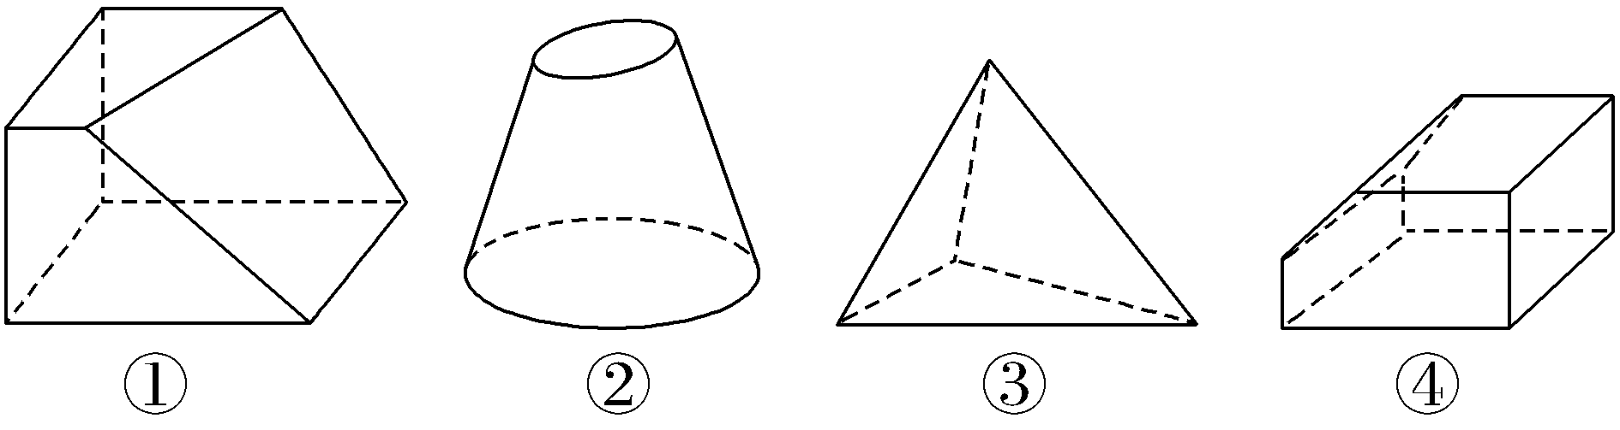
A.①是棱台，②不是圆台
B.②是圆台，③是棱锥
C.③是棱锥，④是棱台
D.③是棱锥，④是棱柱
2.〔多选〕下列命题正确的是（ ）
A.有两个面互相平行，其余四个面都是等腰梯形的六面体为棱台
B.用一个平面去截棱锥，棱锥底面和截面之间的部分为棱台
C.棱锥是由一个底面为多边形，其余各面为具有公共顶点的三角形围成的几何体
D.球面可以看作一个圆绕着它的直径所在的直线旋转180°所形成的曲面
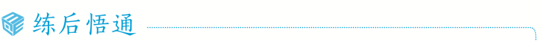
辨别空间几何体的两种方法
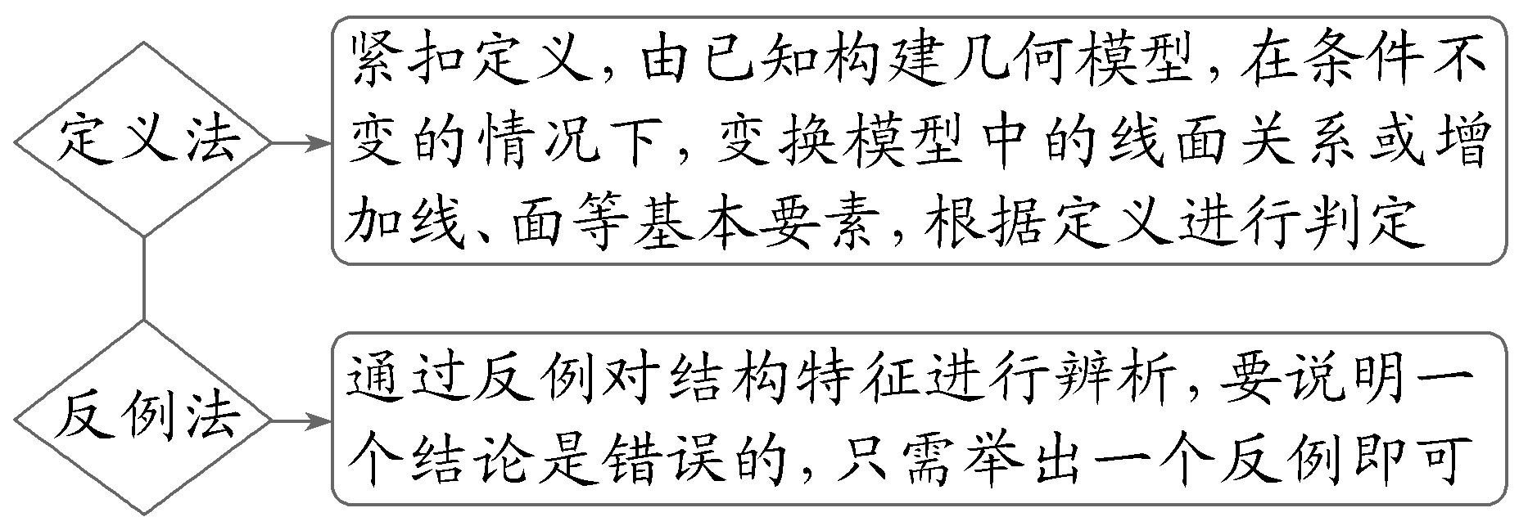
角度2 立体图形的直观图
1.画法：常用斜二测画法.
2.规则：（1）原图形中x轴、y轴、z轴两两垂直，直观图中x'轴、y'轴的夹角为
（或 ），z'轴与x'轴和y'轴所在平面垂直.
（2）原图形中平行于坐标轴的线段，直观图中仍平行于坐标轴.平行于x轴和z轴的线段在直观图中保持原长度 ，平行于y轴的线段长度在直观图中变为原来的 .
结论：按照斜二测画法得到的平面图形的直观图与原图形面积的关系：
（1）S_{直观图}＝$\frac{\sqrt{2}}{4}$S_{原图形}；
（2）S_{原图形}＝2$\sqrt{2}$S_{直观图}.
 （1）对于用斜二测画法画水平放置的图形的直观图来说，下列描述不正确的是（ ）
A.三角形的直观图仍然是一个三角形
B.90°的角的直观图一定会变为45°的角
C.与y轴平行的线段长度变为原来的一半
D.由于选轴的不同，所得的直观图可能不同

（2）〔一题多解〕一个菱形的边长为4 cm，一内角为60°，用斜二测画法画出的这个菱形的直观图的面积为（ ）
A.2$\sqrt{3}$ cm² B.2$\sqrt{6}$ cm²
C.4$\sqrt{6}$ cm² D.8$\sqrt{3}$ cm²
听课记录
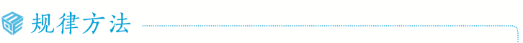
在斜二测画法中，原图形与直观图存在特定联系：
平行性不变：平行于x'轴（y'轴）的线段，在原图形中分别平行于x轴（y轴）；
长度变化：平行于x轴的线段长度在直观图中保持不变，平行于y轴的线段长度在直观图中变为原来的一半；
面积关系：原图形面积S与直观图面积S'满足S＝2$\sqrt{2}$S'，可利用此快速关联原图形与直观图面积，求解相关边长、高.
练1 〔一题多解〕已知在等腰梯形ABCD中，上底CD＝1，腰AD＝CB＝$\sqrt{2}$，下底AB＝3，以下底所在直线为x轴，则由斜二测画法画出的直观图A'B'C'D'的面积为 .
空间几何体的表（侧）面积
侧面积和表面积公式
几何体 | 侧面展开图及面积公式 | 表面积公式
棱柱 | 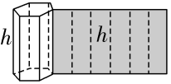  S_{侧}＝各侧面面积之和 | S_{棱柱表}＝S_{棱柱侧}＋2S_{底}
棱锥 | 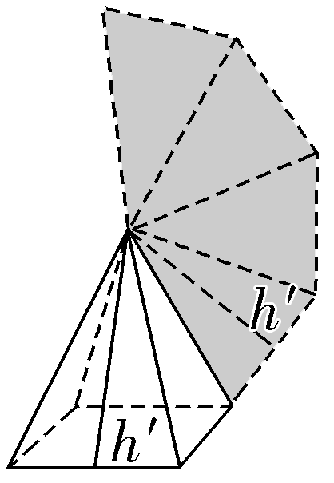  S_{侧}＝各侧面面积之和 | S_{棱锥表}＝S_{棱锥侧}＋S_{底}
棱台 | 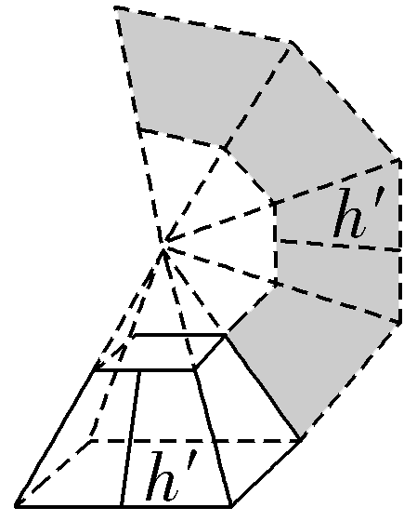  S_{侧}＝各侧面面积之和 | S_{棱台表}＝S_{棱台侧}＋S_{上底}＋S_{下底}
圆柱 | 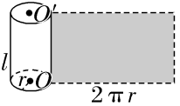  S_{侧}＝2πrl（r表示底面半径，l为母线长） | S_{圆柱表}＝  （r表示底面半径，l为母线长）
圆锥 | 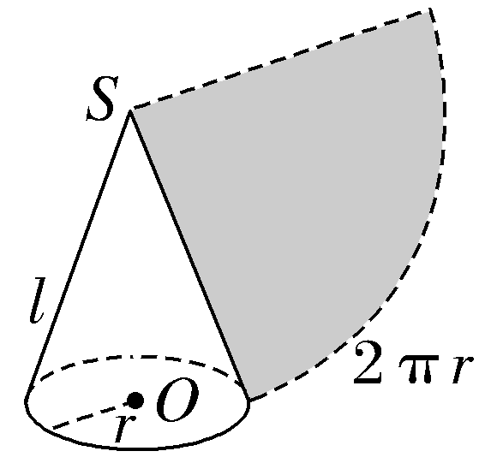  S_{侧}＝πrl（r为底面半径，l为母线长） | S_{圆锥表}＝πr（r＋l）（r为底面半径，l为母线长）

几何体 | 侧面展开图及面积公式 | 表面积公式
圆台 | 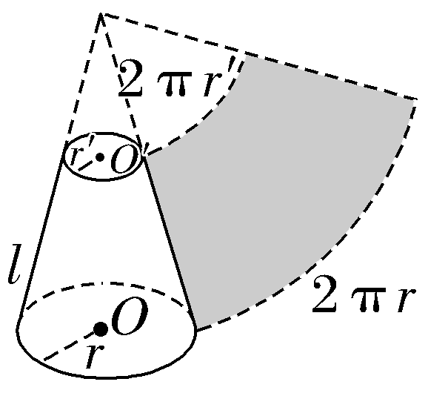  S_{侧}＝ （r、r'分别为上、下底面半径，l为母线长） | S_{圆台表}＝π（r'²＋r²＋r'l＋rl）（r，r'分别为上、下底面半径，l为母线长）
球 |  | S_{球}＝ （R为球的半径）
 如图，正四棱台的上、下底面边长分别为a，b，侧棱长为$\frac{a＋b}{2}$，则此棱台的侧面积为（ ）
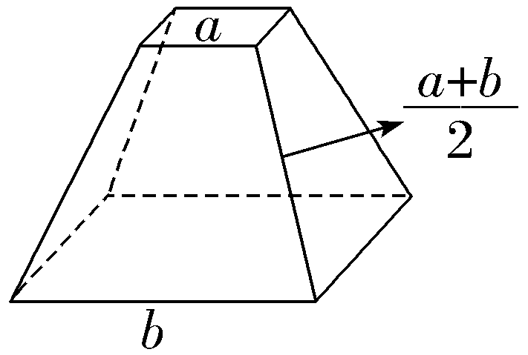
A.2a$\sqrt{ab}$ B.2b$\sqrt{ab}$
C.2（a＋b）$\sqrt{ab}$ D.（2a＋b）$\sqrt{ab}$
听课记录
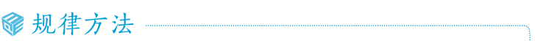
求解几何体表面积的类型及方法
（1）求多面体的表面积：只需将它们沿着棱“剪开”展成平面图形，利用求平面图形面积的方法求多面体的表面积；
（2）求旋转体的表面积：可以从旋转体的形成过程及其几何特征入手，将其展开后求表面积，但要搞清它们的底面半径、母线长与对应侧面展开图中的边长关系；
（3）求简单组合体的表面积：通常将所给几何体分割成基本的几何体，先求出这些基本的几何体的表面积，再通过求和或作差，求出所给几何体的表面积.
练2 以边长为2的正方形的一边所在直线为旋转轴，将该正方形旋转一周所得圆柱的侧面积等于（ ）
A.8π B.4π
C.8 D.4
空间几何体的体积
简单几何体的体积公式
几何体 | 体积公式
柱 | V_{柱}＝Sh（S为底面面积，h为高）
锥 | V_{锥}＝ （S为底面面积，h为高）
台 | V_{台}＝ （S'、S分别为上、下底面面积，h为高）
球 | V_{球}＝ （R为球的半径）
结论：（1）一个组合体的体积等于它的各部分体积的和或差；
（2）底面面积及高都相等的两个同类几何体的体积相等（祖暅原理）.

 （1）（2024·新高考Ⅰ卷5题）已知圆柱和圆锥的底面半径相等，侧面积相等，且它们的高均为$\sqrt{3}$，则圆锥的体积为（ ）
A.2$\sqrt{3}$π B.3$\sqrt{3}$π
C.6$\sqrt{3}$π D.9$\sqrt{3}$π
（2）（2021·新高考Ⅱ卷5题）正四棱台的上、下底面的边长分别为2，4，侧棱长为2，则其体积为（ ）
A.20＋12$\sqrt{3}$ B.28$\sqrt{2}$
C.$\frac{56}{3}$ D.$\frac{28\sqrt{2}}{3}$
听课记录
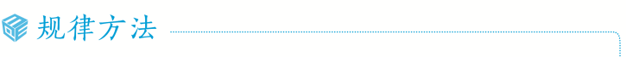
求空间几何体的体积的三种方法
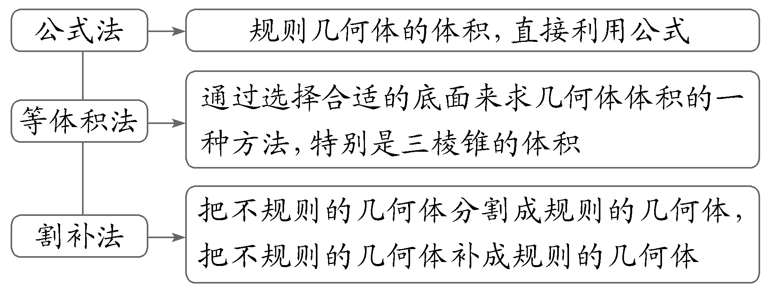
练3 （1）已知四棱锥的底面是边长为$\sqrt{2}$的正方形，侧棱长均为$\sqrt{5}$.若圆柱的一个底面的圆周经过四棱锥四条侧棱的中点，另一个底面的圆心为四棱锥底面的中心，则该圆柱的体积为 ；
（2）在棱长为2的正方体ABCD-A₁B₁C₁D₁中，M，N分别为棱BB₁，AB的中点，则三棱锥A₁-D₁MN的体积为 .
简单几何体的平面展开图
 （1）将一个卡纸立方体的边缘按照如图的虚线切开，然后展开，平放在桌面上的图形是（ ）
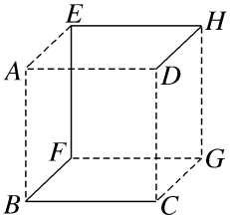
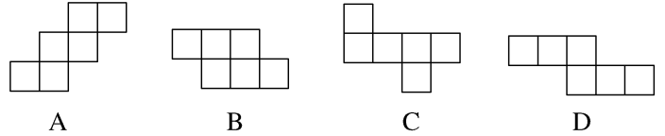
（2）如图，S-ABC是正三棱锥且侧棱长为a，两侧棱SA，SC的夹角为30°，E，F分别是SA，SC上的动点，则三角形BEF的周长的最小值为（ ）
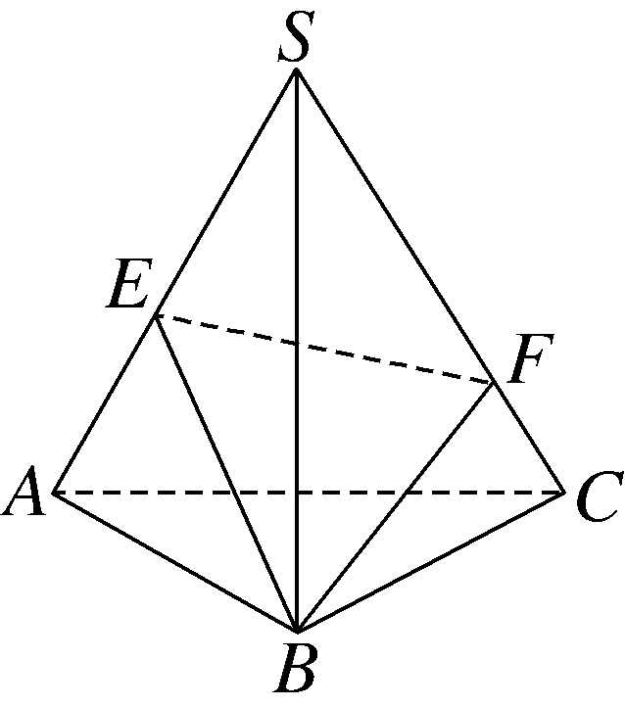
A.$\sqrt{2}$a B.$\sqrt{3}$a C.$\sqrt{5}$a D.$\sqrt{6}$a
听课记录

简单几何体的平面展开与还原是空间问题转化为平面问题的思维路径之一，解决该问题的关键是把握变化过程中的不变量及重合点.
求几何体表面的最短路径问题一般是转化为展开图中平面上两点间的距离求解，充分利用平面几何的知识进行计算.
练4 （1）如图所示，不是正四面体（各棱长都相等的三棱锥）的展开图的是（ ）
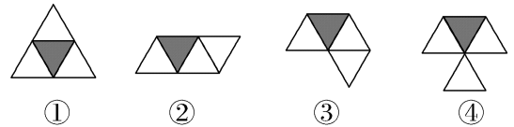
A.①③ B.②④
C.③④ D.①②
（2）圆台上底半径为5 cm，下底半径为10 cm，母线AB＝20 cm，A在上底面上，B在下底面上，从AB中点M拉一条绳子，绕圆台侧面一周到B点，则绳子最短为（ ）
A.10 cm B.25 cm
C.50 cm D.$\frac{35}{2}$π cm
提示：完成课后作业 第七章 第1

